Ödev Verilme Tarihi: 24.04.2024
Ödev Teslim Tarihi: 30.04.2024
Konu: Scratch-7
YAPILACAKLAR
- Çalışma sahne görseli aşağıda verilmiştir. Dekor 1 görseline sağ tıklayıp “resim olarak kaydet” seçeneği ile kendi çalışmanıza dekor olarak ekleyebilir veya kendiniz yol çizebilirsiniz.
- Oyun başında 3 can hakkı ve 0 puan ile başlanacaktır.
- Aracın kurbağaya çarpması durumunda kurbağa en başa dönecek ve can -1 azalacaktır. 3 can hakkının sıfırlanması durumunda oyun kaybedilecek ve kaybettiniz dekoru ekrana gelecektir.
- Yolun karşısına her geçişte araçların hızı +1 olarak artacak ve oyun zorlaşacaktır.
- Araç 1 kodlarını diğer araçlara kopyaladıktan sonra konumlarını değiştirmeyi unutmayınız.
- Görsellerde olmayan kod olarak: Can=0 olup oyun durduğunda puanınız 3 ve 3’ten az ise “başarısız oldun”, 4-5 ise “güzel sonuç”, 6 ve üzerinde ise “Sen bu oyunu çözmüşsün. Harikasın” dekorları gelsin. Toplamda 4 tane dekor olacak. 1- yol dekoru / 2- başarısız oldun dekoru / 3- güzel sonuç dekoru / 4- Sen bu oyunu çözmüşsün. Harikasın dekoru. Kodlardaki dekor kısımlarını düzenleyiniz.
- Yapılan çalışmalar kaydedilerek WhatsApp veya mail yoluyla bana ulaştırılacaktır. Çalışmaların fotoğrafı değil asılları atılacaktır. // mail: mrtcn.ymn35@gmail.com
Çalışma Sonu Görselleri
Dekor-1  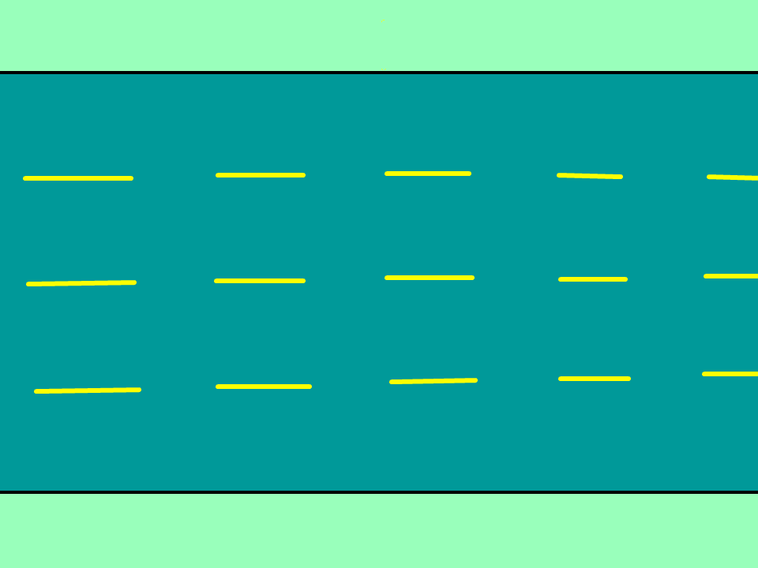 | Dekor kodları  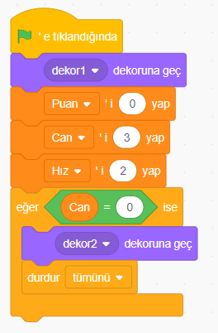
Araç 1-2-3-4 kodları (tüm araçların sadece konumları değişecektir.)  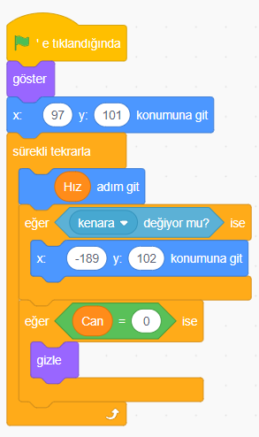 | Bayrak kodları  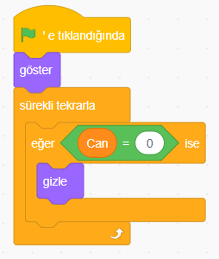
Kurbağa kodları
